Texte simplifié pour annonce payante

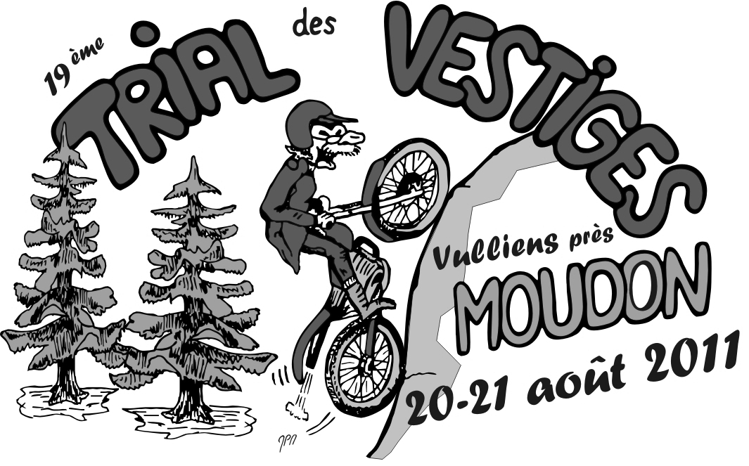
Organisation :

CANTINE – BUVETTE – BAR
entrée gratuite
infos et programme:
www.trial-moudon.ch
renseignements :
Dani : 026 668 25 05

